**Вопросы к лабораторной работе №10**

1. Объясните разницу между функциями floor(), ceil(), round() и trunc().

floor() – округляет число в сторону меньшего значения;

сeil()- округляет число в сторону большего значения;

round() – округляет число в соответствии со значением десятичной дроби, можно передать разряд округления;

trunc() – округляет число в сторону меньшего значения, можно передать разряд округления;

1. Перечислите встроенные функции для работы с датами, исследованные в лабораторной работе.

sysdate

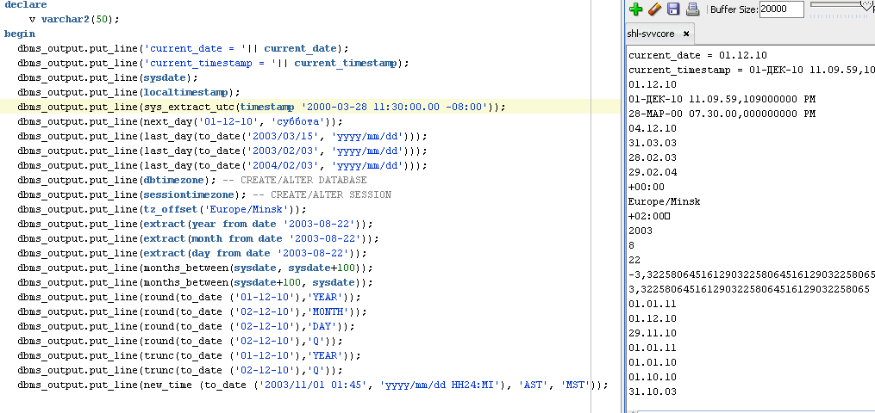

1. Перечислите встроенные функции конвертации, исследованные в лабораторной работе.

TO_CHAR((birthday),'d') = 1

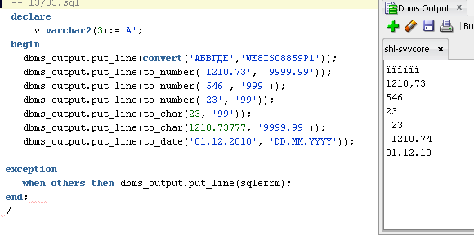с

1. Объясните назначение встроенных функций sqlcode и sqlerrm.

Функция SQLERRM возвращает сообщение об ошибке, связанной с исключительной ситуацией

Функция SQLCODE возвращает номер ошибки, связанной с исключительной ситуацией